Фаховий коледж ракетно-космічного машинобудування

Дніпровського національного університету імені Олеся Гончара

ЗВІТ

з лабораторних робіт

з дисципліни «Технології (Програмування)»

Спеціальність 123 Комп’ютерна інженерія

Група КС-21-1

Виконав Антіпов К.І.

Перевірив М.М Гапоненко

2021-2022

ЗМІСТ

Лабораторна робота № 8

ЛАБОРАТОРНА РОБОТА № 8

Тема: Складання та налагодження програм пошуку екстремумів лінійних масивів даних.

Мета: Придбати практичні навички в:

− організації псевдодинамічних масивів;

− реалізації алгоритмів пошуку екстремумів лінійних масивів даних.

1. Блок схема (Рисунок 1)

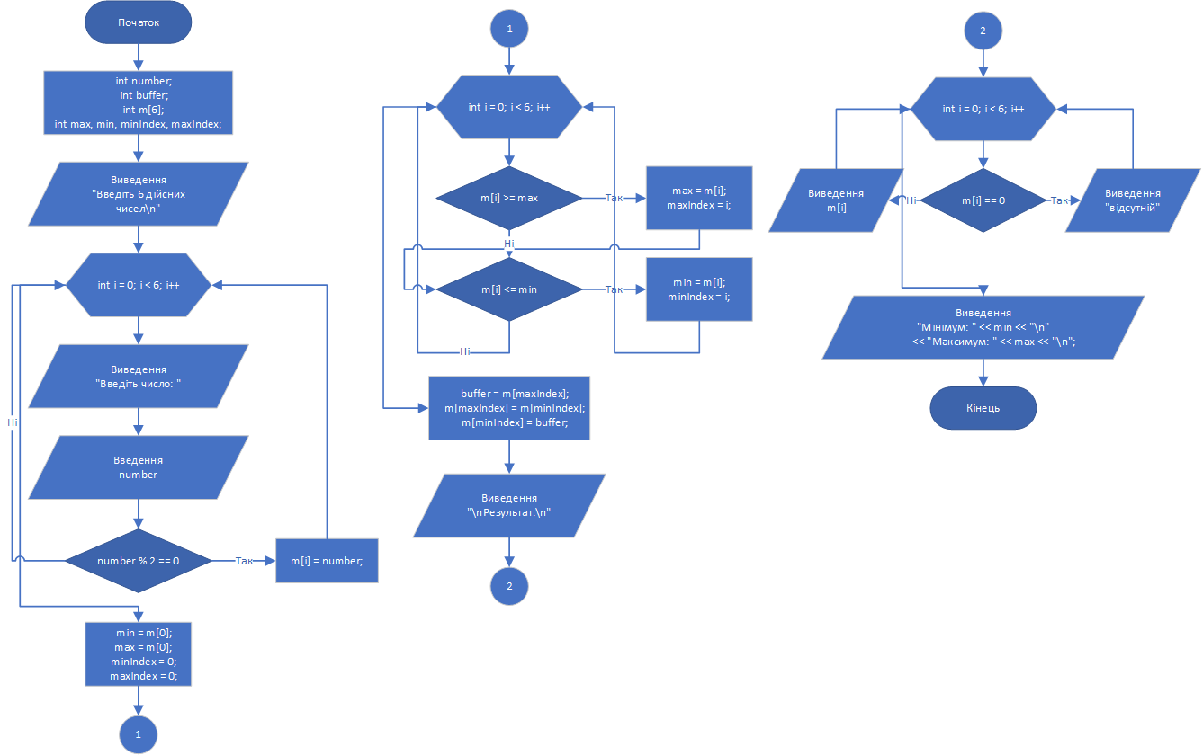

Рисунок 1

1. Постановка задачі:

Скласти та налагодити програму введення одновимірного (лінійного) масиву та обробки його за алгоритмом згідно Вашого варіанту. Програма повинна задовольняти наступним вимогам:

* сформувати псевдодинамічний масив;
* введення значень елементів масиву проводити в окремому циклі;
* при обробці масиву враховувати, що шукані елементи можуть бути відсутні. В цьому випадку вивести користувачеві відповідне повідомлення;
* введення та виведення вхідних та вихідних даних повинно містити необхідні для користувача повідомлення.

1. Виконання програми (Рисунок 2)

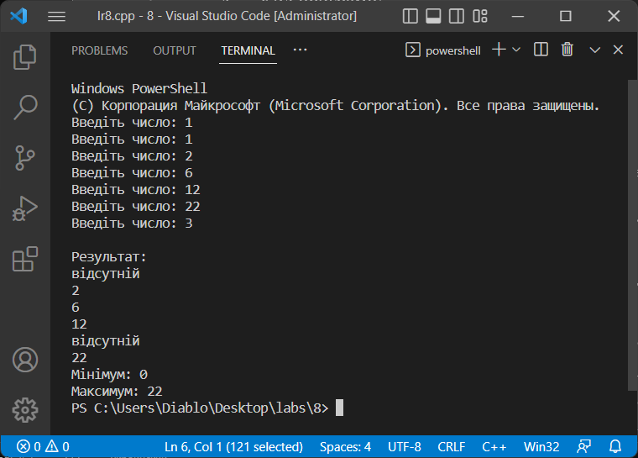

Рисунок 2

1. Код програми:

#include <iostream>

#include <cmath> // Математична бібліотека

#include <windows.h> //Для установки кодировки

using namespace std;

int main(){

SetConsoleCP(65001); //встановлюємо кодування

SetConsoleOutputCP(65001); //встановлюємо кодування

int number; //змінна для введеного числа користувачем

int buffer; //змінна для буферу

int m[6]; //Початковий масив

int max, min, minIndex, maxIndex; //змінні для максимуму та мінімуму та їх індекси

cout << "Введіть 6 дійсних чисел\n";

for (int i = 0; i < 6; i++) { //виконувати цикл, поки істинна умова (6 разів)

cout << "Введіть число: ";

cin >> number;

if(number % 2 == 0){ //Долучити до масиву якщо парне

m[i] = number;

}

}

//Ініциалізація

min = m[0];

max = m[0];

minIndex = 0;

maxIndex = 0;

for (int i = 0; i < 6; i++){

if(m[i] >= max){ //Знаходимо максимум

max = m[i];

maxIndex = i;

}

if(m[i] <= min){ //Знаходимо мінімум

min = m[i];

minIndex = i;

}

}

buffer = m[maxIndex];

m[maxIndex] = m[minIndex];

m[minIndex] = buffer; //Оновлюємо масив

cout << "\nРезультат:\n";

for (int i = 0; i < 6; i++){ //Виводимо результат

if(m[i] == 0){

cout << "відсутній" << "\n";

}else{

cout << m[i] << "\n";

}

}

cout << "Мінімум: " << min << "\n"

<< "Максимум: " << max << "\n";

return 0;

}

Висновок: Я придбав практичні навички в організації псевдодинамічних масивів та реалізації алгоритмів пошуку екстремумів лінійних масивів даних.